9 декабря- Международный день борьбы с коррупцией!
Коррупция – одна из наиболее острых проблем современного общества. Вопросам борьбы с коррупцией и противодействию ей в настоящее время уделяется большое внимание.
В школьной библиотеке к этой дате начала работать книжная выставка «Коррупции – нет!» рассказывающая о фактах взяточничества- это произведения А.С. Пушкина, Н.А. Островского, И. Крылова, Н.В. и многих других.
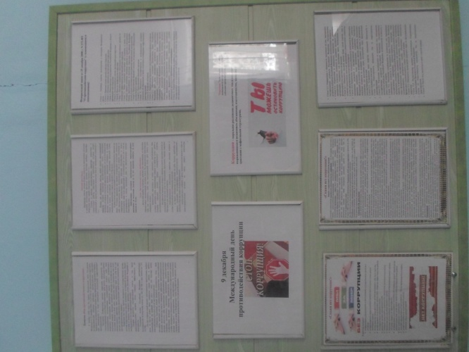

Проведены беседы с обучающимися по теме «Что такое коррупция и как с ней бороться». Обучающиеся узнали, что означает слово коррупция и почему коррупция относится к категории преступлений против государственной власти.

